Синтез и экотоксикологическая оценка тиокарбамидных производных гидропиримидинового ряда
Тумский Р.С., Борисова С.В., Полякова М.А., Щекина М.П.
Аспирант, аспирант, студент, сотрудник
Саратовский национальный исследовательский государственный университет имени Н.Г. Чернышевского
Институт Химии,410012, Саратов, Россия, ул. Астраханская 83
E-mail: roma_ronaldinho@rambler.ru
Циклические тиокарбамиды гидропиримидинового ряда представляют интерес как эффективные средства защиты растений. С целью расширения ассортимента иммуномодуляторов и регуляторов растительного морфогенеза разработана препаративно удобная методика синтеза дигидропиримидинтионов посредством эквимолярного трехкомпонентного взаимодействия карбонильных соединений с тиомочевиной в условиях апротонного кислотного катализа при комнатной температуре. В качестве карбонильной составляющей нами впервые использованы кетоны Манниха ациклического и алициклического строения:
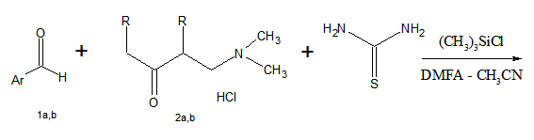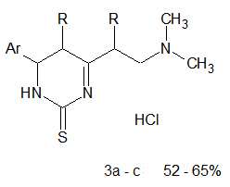
1: Ar=Ph (a), Ar=2-Cl-C₆H₄ (b); 2: R=H (a), R+R= -(CH₂)₃- (b);
3: Ar=Ph, R=H (a), Ar=2-Cl-C₆H₄, R=H(b), Ar=2-Cl-C₆H₄, R+R= -(CH₂)₃- (c).
Изучение биоактивности соединений 3а-с показало, что они обладают рострегулирующей активностью в отношении ряда зерновых и овощных культур, что приводит к положительному морфогенезу вследствие стимуляции процессов клеточного метаболизма. Экотоксикологическая оценка препаратов указанных рядов ранее не проводилась. В целях установления границ экологической безопасности исследовано влияние соединений 3а-с на простейших представителей экосистемы. В качестве тест-объектов использовались инфузория Paramecium caudatum, дафния Daphnia magna и водоросли Scenedesmus quadricauda. Установлено отсутствие выраженного отрицательного эффекта на жизнедеятельность простейших организмов указанных видов для соединений гидропиримидинового ряда в широком интервале изученных концентраций (10⁻¹¹-10⁻² г/л). Таким образом, предложен одностадийный метод синтеза функционализированных гидропиримидинтионов, представляющих интерес как потенциальные регуляторы растительного морфогенеза.
____________
Научное руководство: профессор, д.х.н. Клочкова И.Н.

